Zápis z jednání krizového štábu k demonstraci 21. 9 2010, konaného dne 15. 9. 2010

Přítomni: M. Štěpánek, D. Bláha (NOS PČR), Z. J. Oberreiter, Z. Juřík (OSH), Š. Tikovská (OS ZSP ČR), A. Vondrová (OS SOO), Z. Faflíková (ČMOS PŠ), J. Rejský (DOSIA), R. Sokolová, V. Pícl, J. Klepáč, I. Procházková, J. Kašparová, V. Procházka (ČMKOS), UBS, Lánský, Ajchler (Proalt), Ne základnám
V úvodu informoval D. Bláha o zabezpečení demonstrace v oblasti dopravních omezení při jednání s Krajským ředitelstvím policie HLM Prahy. Byl vznesen požadavek na větší počet pořadatelů, zejména na uzlových bodech – Čechův most, Úřad vlády, Klárov a Mánesův most. Celkový počet pořadatelů bude 60 lidí (OS SOO 30, ČMOS PŠ 11, OSH 10, NOS PČR 10 – tito pořadatelé budou nejdříve využiti pro koordinaci vlastních účastníků demonstrace).

V další části byla stanovena trasa pochodu s řazením jednotlivých OS a dalších subjektů:
- Policie – Seřadiště ulice Milady Horákové
- UBS – Seřadiště ulice Milady Horákové
- OSH – Seřadiště ulice Milady Horákové
- ČMOSA - Seřadiště ulice Milady Horákové
- Vězeňská správa + civilní zaměstnanci – Seřadiště za budovou MV
- Celní správa – Seřadiště za budovou MV
- Soudy a soudní zastupitelství – Seřadiště za budovou MV
- Státní správa – Seřadiště za budovou MV
- Kulturní OS – Seřadiště za budovou MV
- DOSIA – Připojí se nad metronomem
- ČMOS PŠ a další (ProAlt, Ne základnám!) – Připojí se U Plovárny – Nábřeží Edvarda Beneše
- OS ZSP ČR (U Bruských kasáren – před Úřadem vlády)

Trasa a přiřazování jednotlivých OS a dalších subjektů k pochodu
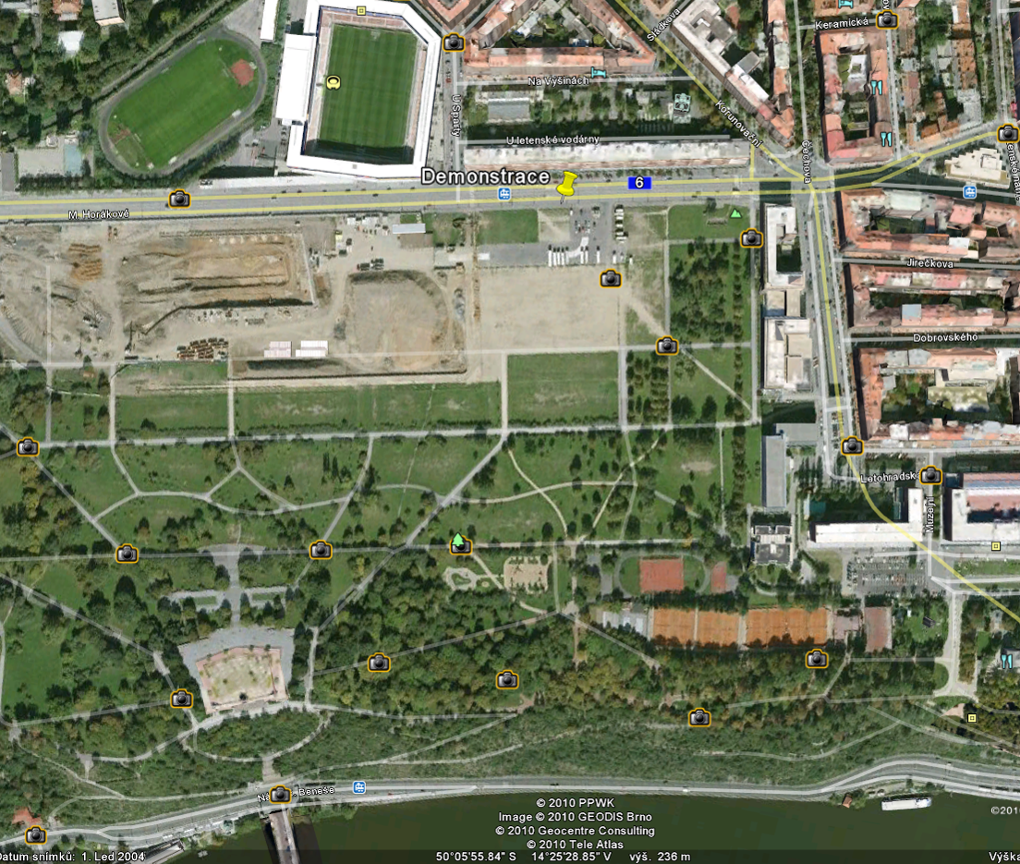
A
B
WC
OS SOO, kultura
NOS, OSH, UBS, ČMOSA…
DOSIA
12.00
12.10

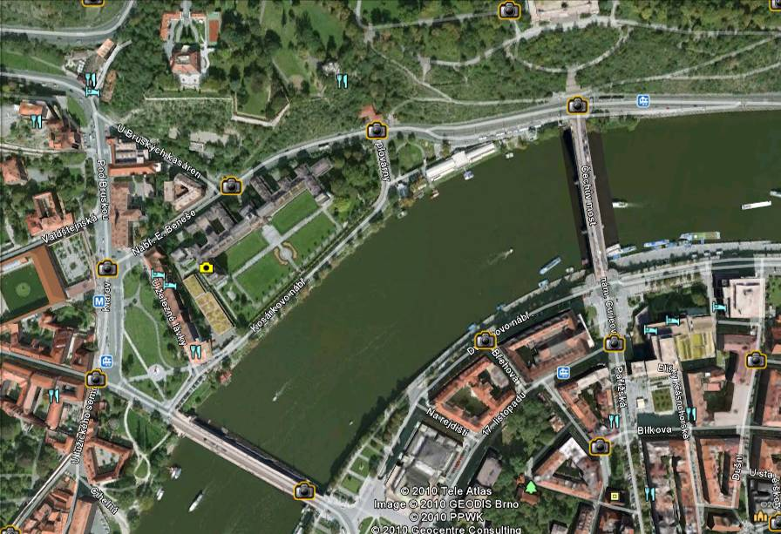
D
C
OS ZSP ČR
ČMOS PŠ
12.30
12.35
Veřejnost, další subjekty
Od 12.00
Seřadiště na Letné bude ozvučeno radiovozem.
V čele pochodu bude nesen transparent s ústředním heslem
„Nechceme platit dluhy za špatné vládnutí“.
V 11.45 vyjde pochod policistů, hasičů a armády směrem podle modré šipky, kolem budovy Ministerstva vnitra. Před vchodem proběhne „smuteční obřad“ za doprovodu hudby z radiovozu. Poté se pochod vydá dále po modré šipce. Po projití bodem A se nakonec připojí skupina státních orgánů a organizací (seřazená za budovou MV, označená červenou čarou).
Po projití bodem B se na konec pochodu připojí skupina DOSIA. Dále pochod pokračuje dolů po letenských schodech na Nábřeží Edvarda Beneše a pokračuje směrem k bodu C. Zde se na konec pochodu připojí skupina ČMOS pracovníků školství a dalších subjektů, které se řadí od 12.00 na Klárově.
Před budovou Úřadu vlády ČR se pochod symbolicky zastaví. Z radiovozu zazní skladba „Hej, pane králi“. Poté se pochod vydá dále po modré šipce a na konec pochodu se připojí OS ZSP ČR. Dále pochod pokračuje přes Mánesův most až na Palachovo náměstí.
Čelo průvodu bude zaplňovat levým vstupem prostor pod schody Rudolfina.
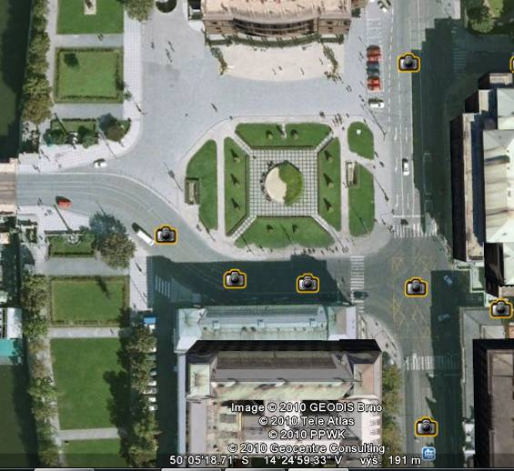
WC
Čelo průvodu
Pódium
Čelo pochodu dojde před pódium, zaplní dlážděnou a travnatou plochu, zbytek pochodu půjde po komunikaci a zastaví se na úrovni Rudolfina na tramvajovém pásu.

Další informace
Zástupce krizového štábu předloží Radě ČMKOS na nejbližším jednání žádost o schválení dotace z podpůrného fondu na technické zabezpečení akce (propagace, mobilní WC, ozvučení, foto a video dokumentace) ve výši 100 000,- Kč.
Vyzýváme veřejnost, která se chce zúčastnit demonstrace, aby se shromažďovala na travnaté ploše Klárova od 12.00 do 12.20, poté se vydala Kosárkovým nábřežím a přibližně ve 12.30 se připojila na konec pochodu na Nábřeží Edvarda Beneše / U Plovárny.
Informace o dopravě dále zasílejte na info@cmkos.cz.

